Chancen & Potenziale der Digitalisierung: Die Altmark auf dem Weg in die Zukunft
Kreativorte der Altmark zeigen neue Wege für den ländlichen Raum auf: Das neue Portal »Kreativorte im Grünen« präsentiert die Altmark als Pilotregion

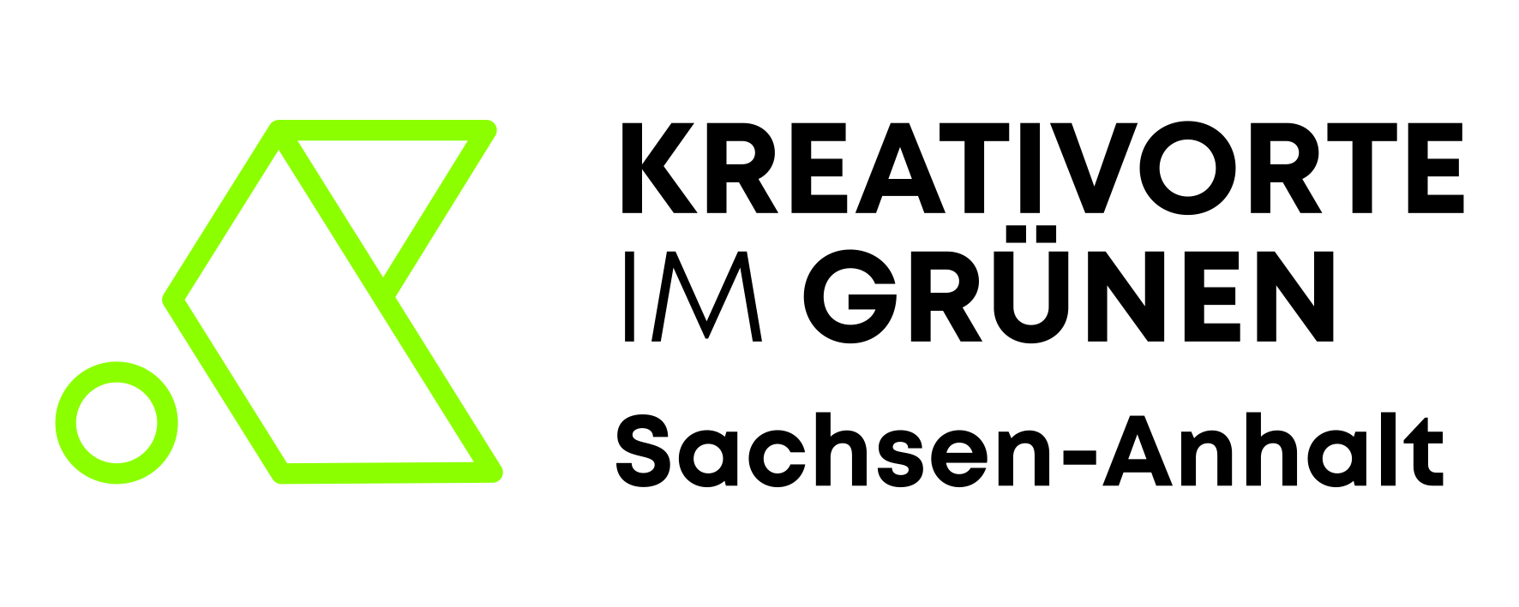
Chancen der Digitalisierung nutzen und die Potenziale in der Altmark sichtbar machen – das sind die Hauptanliegen des Projektes »Kreativorte im Grünen«. Wie das Landleben der Zukunft funktionieren kann, zeigen bereits vorhandene kreative und zukunftsweisende Wohn- und Arbeitsprojekte, die den Leerstand in der Altmark umnutzen und reaktivieren – und das in bester Lage inmitten des Städtedreieck Berlin, Hannover und Hamburg. Ziel ist es, diese Orte, Projekte und Initiativen in den Bereichen Wohnen/Bauen, Arbeiten/ Wirtschaft, Leben/Tourismus gebündelt zusammenzutragen und über einen gemeinsamen Internetauftritt sichtbarer und bekannter zu machen. Mit den gesammelten Orten sollen „Kopfarbeiter“ und Rückkehrer aus den Großzentren von der Altmark als Lebens- und Arbeitsort mit vielen Potenzialen zur kreativen Entfaltung inspiriert werden.
Erste Kreativorte online
Unter www.kreativorte-im-gruenen.de sind erste Kreativorte der Altmark bereits online und werden in den kommenden Wochen mit einer Social Media-Kampagne auf Facebook und Twitter begleitet. Neben der Altmark werden weitere Regionen des Landes folgen, die ebenfalls auf dem Portal abgebildet werden. Die Region Altmark fungiert in diesem Projekt als Pilotregion für Sachsen-Anhalt. In Zusammenarbeit mit der Wirtschaftsförderungsgesellschaft des Landes, der Investitions- und Marketinggesellschaft mbh (IMG), koordiniert der Altmärkische Regionalmarketing- und Tourismusverband (ART) den Mapping-Prozess und die Ausspielung über die Webseite. Zur Umsetzung der Plattform kooperieren der ART und die IMG mit dem Netzwerk Zukunftsorte (zukunftsorte.org/). Dieses Netzwerk stellt bereits Smart Country Orte aus Brandenburg dar und ist ein erster Partner für eine länderübergreifende Zusammenarbeit.
Aufruf zur Beteiligung: alternative und digitale Projekte, Orte und Initiativen gesucht
Die Inhalte für den Internetauftritt werden nun stetig wachsen. Der ART und die IMG rufen dazu auf sich als Zukunftsmacher für das Landleben der Altmark zu melden – ob als Aktionsgruppe, Kreativ- und/oder Digital-Unternehmen, Start-Up, Existenzgründer etc.
Wer sich an diesem Projekt mit einer Online-Darstellung beteiligen will, meldet sich bitte mit einer Kurzvorstellung per E-Mail bei der Regionalmanagerin des ART, Stephanie Walter, per E-Mail an kreativorte@altmark.de.

